神奈川県環境影響評価条例の手続きフロー

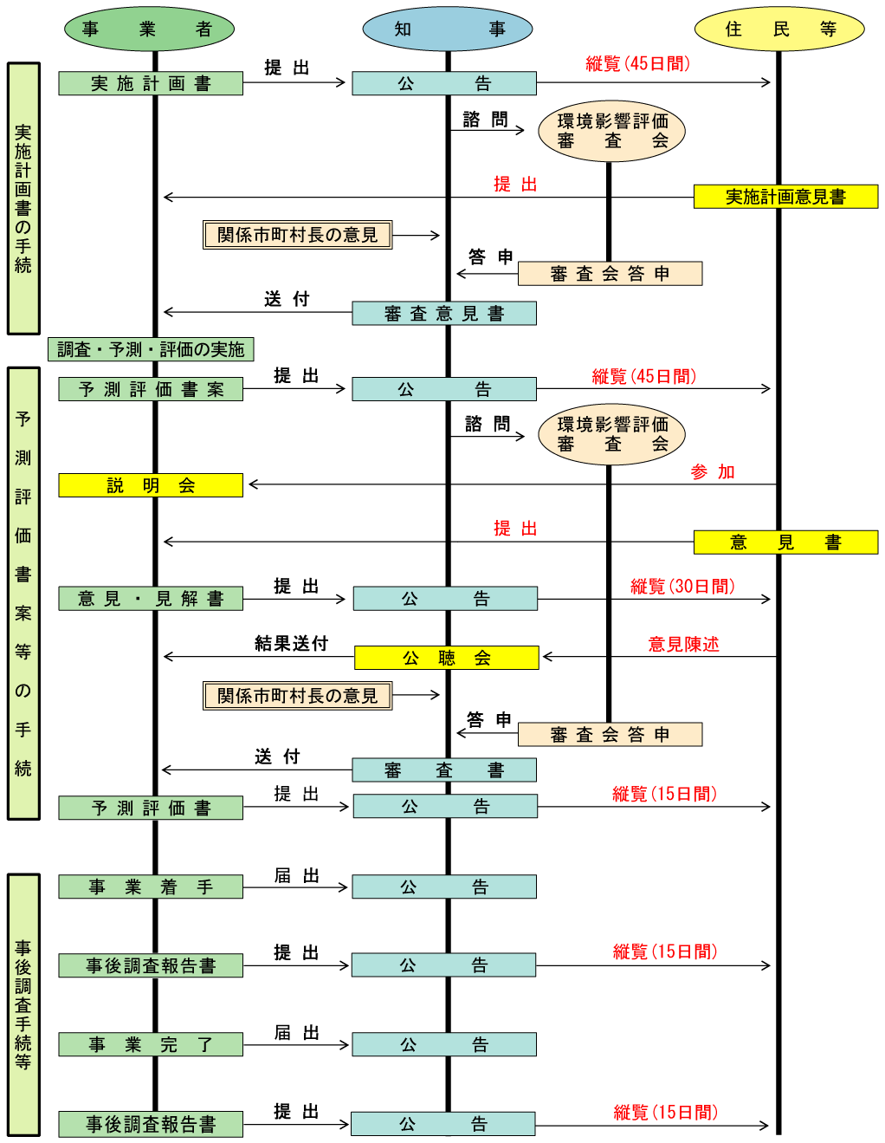

実施計画書提出
H18/8/16
縦覧期間
H18/9/15～10/30

実施計画意見書提出
H18/9/15～10/30

関係市町村
(伊勢原市、平塚市,中井町)

審査意見書
H19/2/9

現地調査
H19/4～H20/3

予測評価書案提出
H20/11/17
縦覧期間
H21/1/9～2/23

意見書提出
H21/1/9～2/23

意見・見解書提出
H21/4/17
縦覧期間
H21/4/24～5/25
公聴会
H21/6/6
関係市町村
(伊勢原市、平塚市,中井町)

審査書
H21/9/14

予測評価書提出
H21/11/27
縦覧期間
H21/12/4～12/18

着手届
H22/1/12

